МИНОБРНАУКИ РОССИИ

Федеральное государственное бюджетное образовательное

учреждение высшего образования

«Ижевский государственный технический университет имени М.Т. Калашникова»

Кафедра «Программное обеспечение»

Отчет:

по лабораторной работе №2

на тему: «Автоматический конструктор форм»

по дисциплине: «Основы интернет-технологий»

Выполнил:

студент группы: Б17-191-2

Принял:

старший преподаватель

Кошина О. В.

Еланцев М.О.

Ижевск 2020

ПОСТАНОВКА ЗАДАЧИ

Используя стандартные средства Javascript, реализовать автоматический конструктор форм.

Входным параметром является объект описания формы вида:

{

method: “POST”, // атрибут method у выходного <form>

action: “post.php”, // атрибут action у выходного <form>

submit: “Отправить”, // текст элемента <input type=”submit”>

fields: [...] // поля формы

}

где каждый элемент fields имеет вид:

{

name: “phone”, // - имя параметра

label: “Телефон”, // - подпись элемента

type: “text”, // - тип элемента

value: “...” // - значение для checkbox или radio

// Условие отображения. Элемент отображается только, если поля

// формы, указанные в объекте, содержат перечисленные значения

if: {

field1: "1",

field2: "2",

....

}

// Параметры валидации

necessary: true, // - если true, то поле является обязательным

test: /\+?\d+/ // - регулярное выражение проверки значения

minLen: 11, // - мин. длина значения

maxLen: 11, // - макс. длина значения,

}

Перечень типов элементов:

|  |  |  |
| --- | --- | --- |
| Тип элемента | Результирующий элемент | Проверка значения |
| text | <input type=”text”> | Да |
| password | <input type=”password”> | Да |
| checkbox | <input type=”checkbox”> | Нет |
| radio | <input type=”radio”> | Нет |
| textarea | <textarea></textarea> | Да |
| info | <div> с текстом label | Нет |

Необходимо построить форму, содержащую соответствующие поля и кнопку отправки.

При нажатии на кнопку отправки необходимо производить проверку полей форм согласно параметрам валидации. В случае ввода неверных значений выводить сообщение об ошибке, ставить фокус на первом неверном элементе и отменять отправку формы.

Форма должна генерироваться исключительно с помощью javascript. В HTML-коде изначально не должно быть формы.

РЕЗУЛЬТАТЫ ПРОЕКТА

На рисунках 1-3 показаны результаты проекта. Создан автоматический конструктор форм.

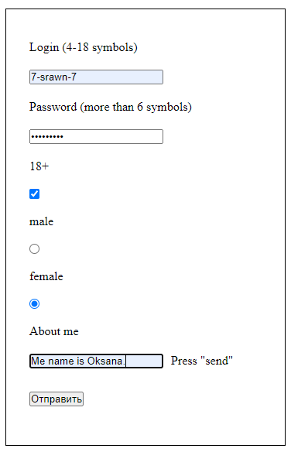

Рис.1. Внешний вид формы

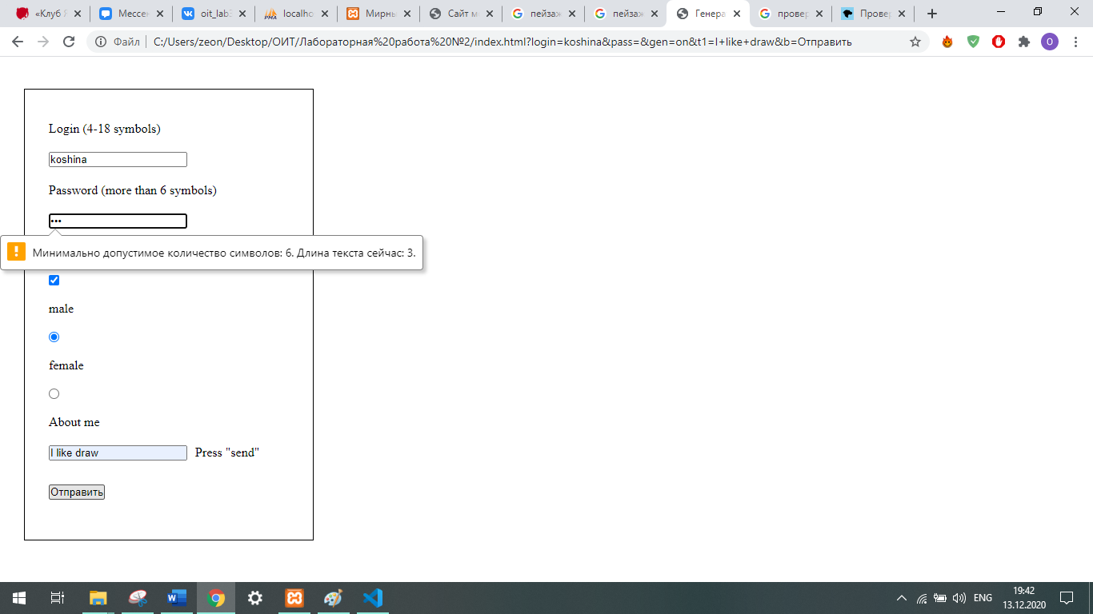

Рис.2. Проверка на обязательное заполнение поля

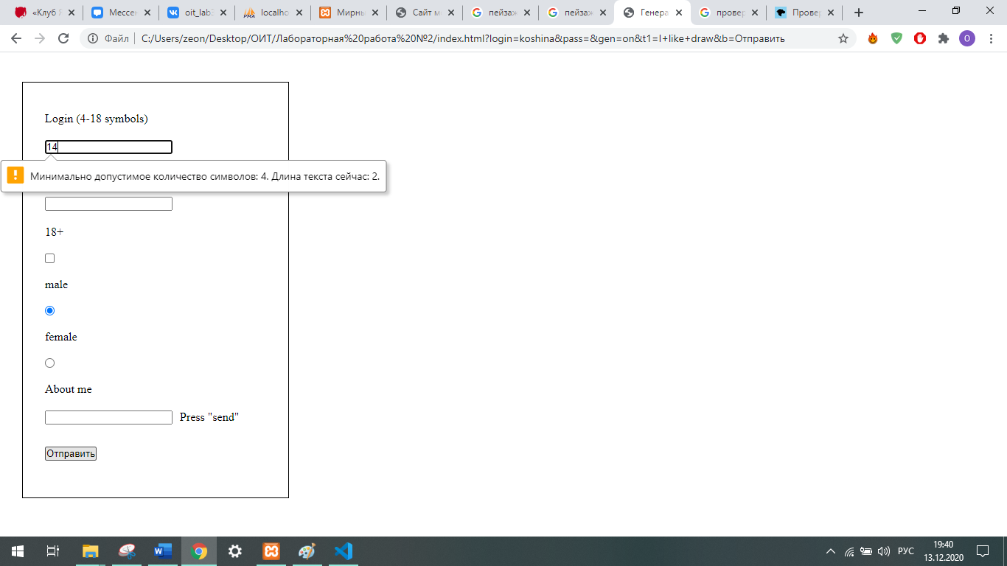

Рис.3. Проверка минимальной длины значения

HTML-КОД

<!DOCTYPE html>

<html lang="rus">

<head>

    <title>Генератор форм</title>

    <meta charset="utf-8">

    <link rel="stylesheet" href="style.css">

    <script src="https://ajax.googleapis.com/ajax/libs/jquery/3.3.1/jquery.min.js"></script>

    <script src="Script.js" type="text/javascript" charset="windows-1251"></script>

</head>

<body>

    <form id="form">

        <div id="container"></div>

    </form>

</body>

</html>

JAVASCRIPT

var doc = document;

$(doc).ready(function () {

    $.ajax({

        method: "POST",

        action: "test.php",

        submit: "Send"

    });

    $("<p>Login (4-18 symbols)</p>").appendTo($('#container'));

    $('<input>').attr({

        type: 'text',

        name: 'login',

        maxlength: 18,

        minlength: 4,

        necessary: true

    }).appendTo($('#container'));

    $("<p>Password (more than 6 symbols)</p>").appendTo($('#container'));

    $('<input>').attr({

        type: 'password',

        name: 'pass',

        minlength: 6,

        necessary: true

    }).appendTo($('#container'));

    $("<p>18+</p>").appendTo($('#container'));

    $('<input>').attr({

        type: 'checkbox',

        name: 'old',

        checked: false,

        necessary: false

    }).appendTo($('#container'));

    $("<p>male</p>").appendTo($('#container'));

    $('<input>').attr({

        type: 'radio',

        name: 'gen',

        checked: true,

        necessary: false

    }).appendTo($('#container'));

    $("<p>female</p>").appendTo($('#container'));

    $('<input>').attr({

        type: 'radio',

        name: 'gen',

        necessary: false

    }).appendTo($('#container'));

    $("<p>About me</p>").appendTo($('#container'));

    $('<input>').attr({

        type: 'textarea',

        name: 't1',

        wrap: 'soft',

        necessary: false

    }).appendTo($('#container'));

    $("<label>Press \"send\"</label>").appendTo($('#container'));

    $('<div>').attr({

        name: 'd1',

        necessary: false

    }).appendTo($('#container'));

    $('<input>').attr({

        type: 'submit',

        name: 'b',

        class: 'submit'

    }).appendTo($('#container'));

    $('#container').submit(function (e) {

        alert($('#container').serialize());

        e.stopPropagation();

        return false;

    });

});

$("#b").submit(function () {

    $("input").each(function(e) {

        if ($(e).necessary == true)

            $(e).required=true;

    });

});

CSS

* {

    padding: 0;

    margin: 10px 0;

}

#form {

    width: 300px;

    border: 1px solid #000;

    padding: 30px;

    margin: 30px;

}

label {

    margin: 0 10px;

}

.submit {

    margin: 10px 0;

}